О лектореОрлов Федор Сергеевич
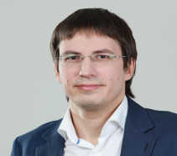
Образование:
- 2008Московская медицинская академия имени И.М. Сеченова, квалификация Провизор, по специальности «Фармация»
- 2012 Аспирантура. Московская медицинская академия имени И.М. Сеченова. Кандидат фармацевтических наук

Опыт работы в фармации более 10 лет, включая 2,5 года опыт работы за пределами РФ (Бельгия, Франция):
- 2007– 2009Аптечная сеть 36,6. Консультант, администратор (заместитель директора аптеки);
- 2009КомпанияLilly - медицинский представитель;
- 2009 – 2010«Материа Медика Холдинг»,менеджер отдела развития производства;
- 2010 – 2017ГлаксоСмитКляйнВакцинс, группа компанийGSK - менеджер-стажер, менеджер по валидации, менеджер по развитию производства, руководитель ОКК, директор завода, руководитель международных проектов по определению стратегии упаковки и оптимизации цепи поставок;
- с 2017 года ООО «АстраЗенекаИндастриз», завод AstraZenecaв РФ (Калужская обл.). Директор по развитию. Директор по производству.

